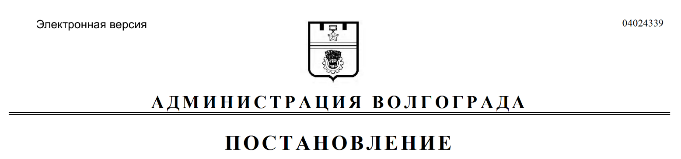
от 14.08.2018 № 1117

О внесении изменений в постановление администрации Волгограда от 03 августа 2017 г. № 1263 «О рабочей группе по рассмотрению вопросов, связанных с завершением строительства жилых домов, возводимых с привлечением денежных средств граждан на территории городского округа город-герой Волгоград»

В связи с кадровыми изменениями в администрации Волгограда, руководствуясь статьями 7, 39 Устава города-героя Волгограда, администрация Волгограда
ПОСТАНОВЛЯЕТ:
1. Внести в постановление администрации Волгограда от 03 августа
2017 г. № 1263 «О рабочей группе по рассмотрению вопросов, связанных с
завершением строительства жилых домов, возводимых с привлечением денежных средств граждан на территории городского округа город-герой Волгоград» следующие изменения:
1.1. В Положении о рабочей группе по рассмотрению вопросов, связанных с завершением строительства жилых домов, возводимых с привлечением
денежных средств граждан на территории городского округа город-герой Волгоград, утвержденном указанным постановлением, пункт 3.1 раздела 3 изложить в следующей редакции:
«3.1. Заседания рабочей группы проводятся по мере необходимости, но не реже одного раза в квартал.».
1.2. В составе рабочей группы по рассмотрению вопросов, связанных с завершением строительства жилых домов, возводимых с привлечением денежных средств граждан на территории городского округа город-герой Волгоград (далее – рабочая группа), утвержденном указанным постановлением:
1.2.1. Вывести из состава рабочей группы Сивокоза А.С., Кондратенко И.В., Сучкова Р.А., Кокина Ю.Д., Борисевич Л.В., Алейникова А.Ю., Коган Р.В., Мелещенко А.Б., Фомина С.В.
1.2.2. Ввести в состав рабочей группы членами рабочей группы:
Пименова Петра Ивановича – заместителя руководителя департамента жилищно-коммунального хозяйства и топливно-энергетического комплекса
администрации Волгограда,
Калинину Елену Владимировну – заместителя руководителя департамента муниципального имущества администрации Волгограда,
Гайворонского Михаила Анатольевича – председателя комитета по
строительству администрации Волгограда,
Муравьева Николая Александровича – заместителя начальника управления экономического развития и инвестиций администрации Волгограда,
Касьянова Романа Алексеевича – заместителя руководителя инспекции государственного строительного надзора Волгоградской области (по согласо-
ванию),
Демина Александра Алексеевича – начальника отдела по технологическому присоединению и перспективному развитию муниципального унитарного производственного предприятия «Волгоградские межрайонные электрические сети» (по согласованию),
Афонину Ирину Александровну – руководителя управления водоснабжения и водоотведения общества с ограниченной ответственностью «Концессии водоснабжения» (по согласованию),
Кодубенко Александра Александровича – заместителя начальника
производственно-технического отдела акционерного общества «Волгоградгоргаз» (по согласованию).
1.2.3. Слова «Земцов Виталий Юрьевич – председатель комитета дорожного хозяйства, благоустройства и охраны окружающей среды администрации Волгограда» заменить словами «Земцов Виталий Юрьевич – руководитель
департамента городского хозяйства администрации Волгограда».
1.2.4. Слова «Романова Виктория Васильевна – заместитель председателя комитета правового обеспечения администрации Волгограда» заменить словами «Романова Виктория Васильевна – первый заместитель председателя комитета по управлению государственным имуществом Волгоградской области (по согласованию)».
1.2.5. Слова «Ларина Татьяна Владимировна – первый заместитель комитета по управлению государственным имуществом Волгоградской области (по согласованию)» заменить словами «Ларина Татьяна Владимировна – начальник отдела правового обеспечения благоприятной окружающей среды правового управления администрации Волгограда».
2. Настоящее постановление вступает в силу со дня его официального опубликования.

Глава администрации В.В.Лихачев

